

**Viceministerio de Planificación Sectorial Agropecuaria**

Departamento de Economía Agropecuaria y Estadísticas

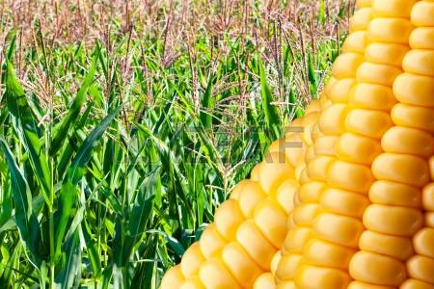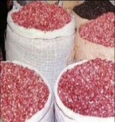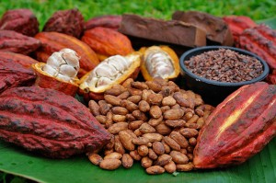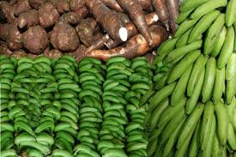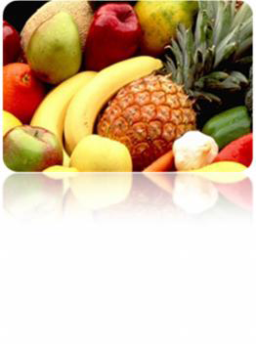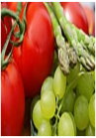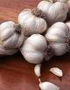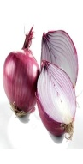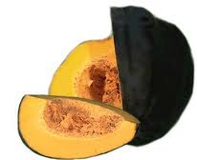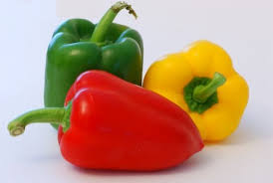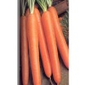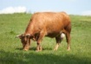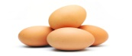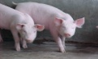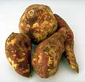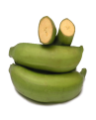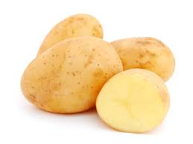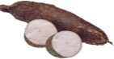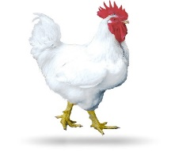

**Informe de Precios de Productos Agropecuarios a Nivel Mayorista, Minorista y Cadenas de Supermercados de Santo Domingo, 22 de Febrero 2021**

**República Dominicana**







**Comportamiento Gráfico de los Precios de los Principales Productos Agropecuarios de Consumo Nacional a Nivel Mayorista y Minorista, en el Mercado “Nuevo” de Santo Domingo, durante los días del 15 al 22 de Febrero, 2021.**

Mayorista

**Arroz** (**Selecto y Superior)** **Habichuela (Roja Yacomelo y José Beta**)

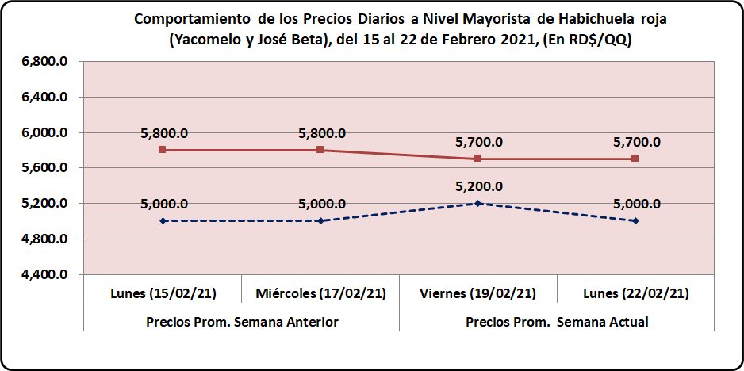

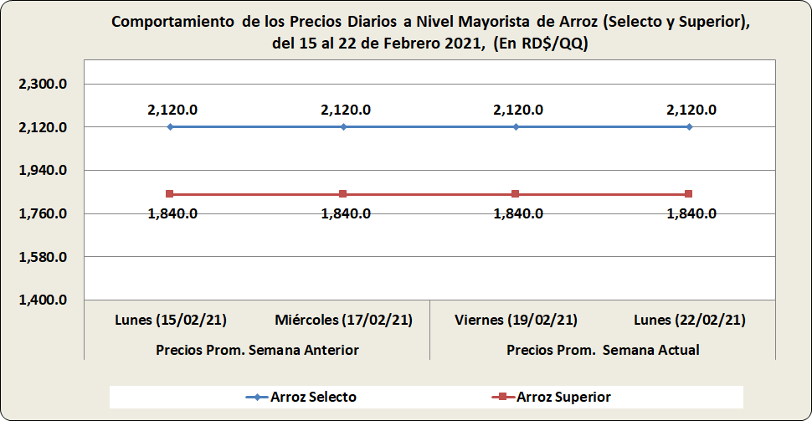

**Ajo (Criollo e Importado) Cebolla roja (Criolla e Importada)**

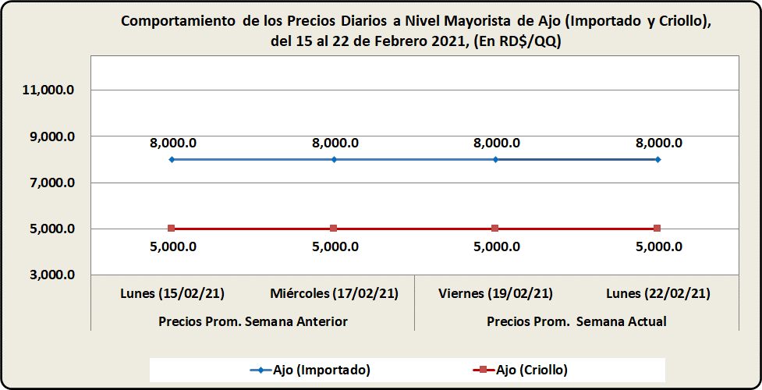

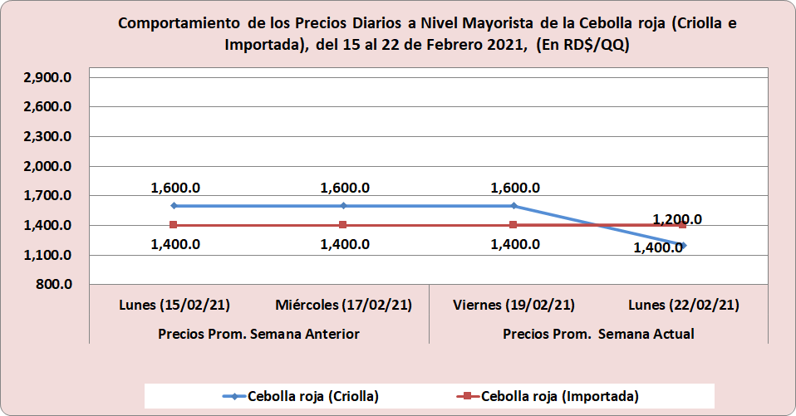

**Yuca Papa**

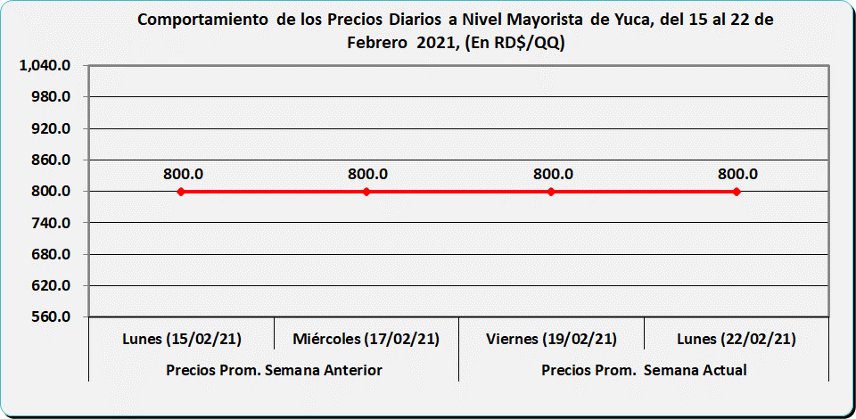

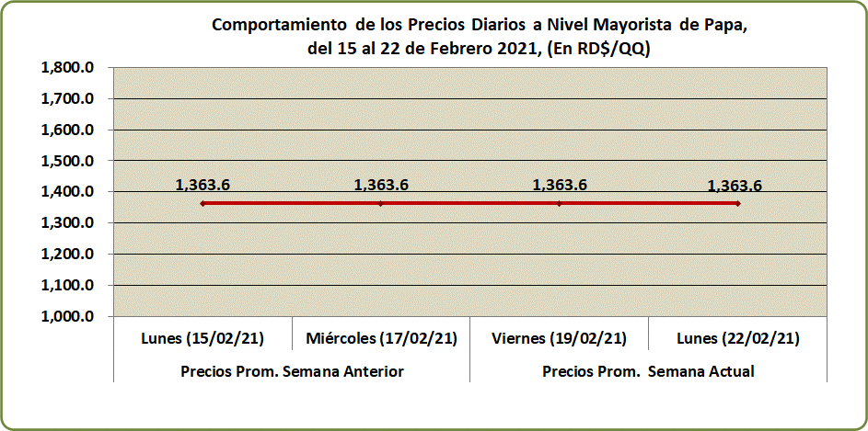

**Plátano (Barahona y Cibao) Plátano (FHIA-20)**

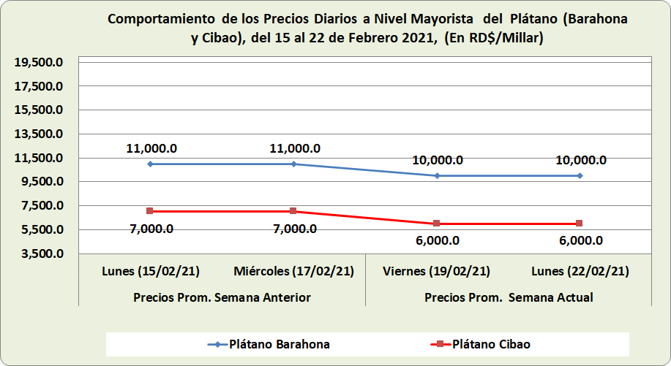

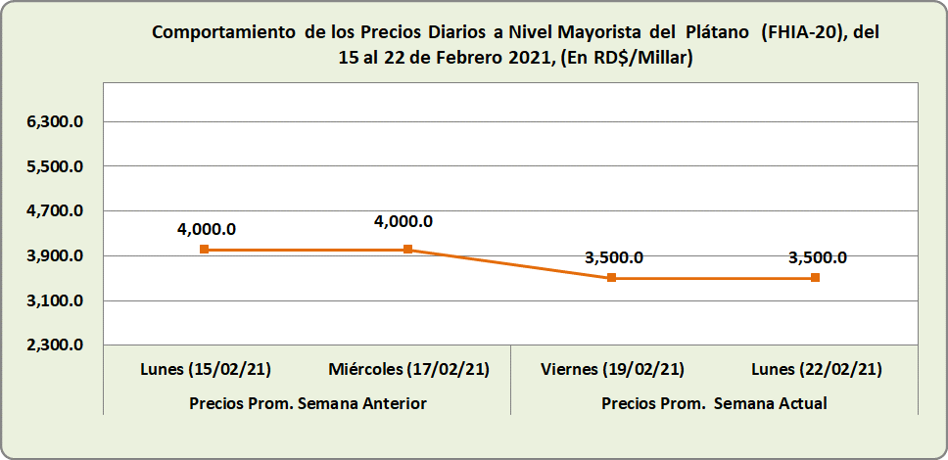

**Pollo (Vivo y Procesado) Huevo (Consumo)**

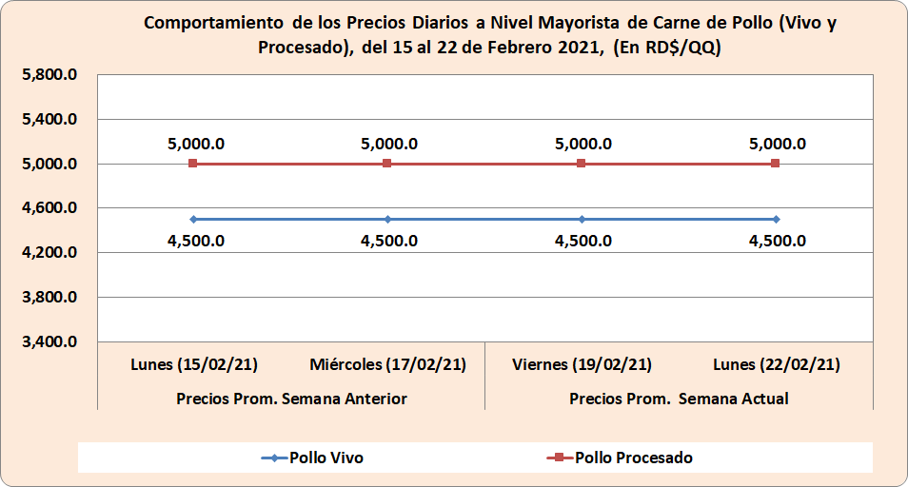

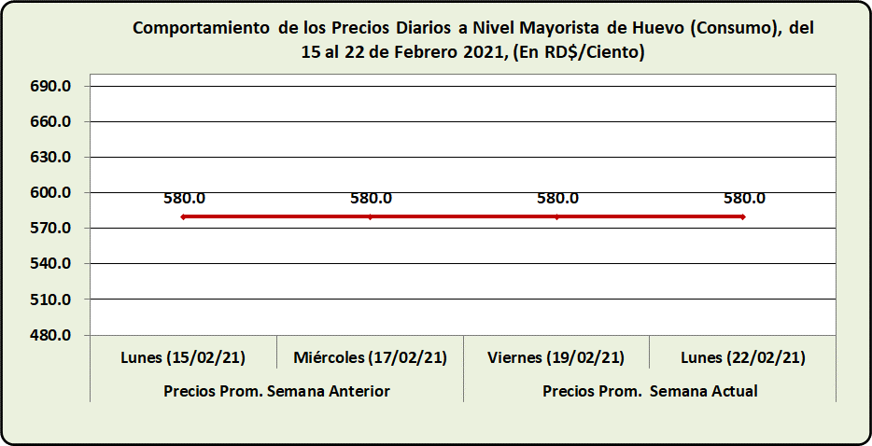

Minorista

**Arroz** (**Selecto y Superior)** **Habichuela (Roja Yacomelo y José Beta**)

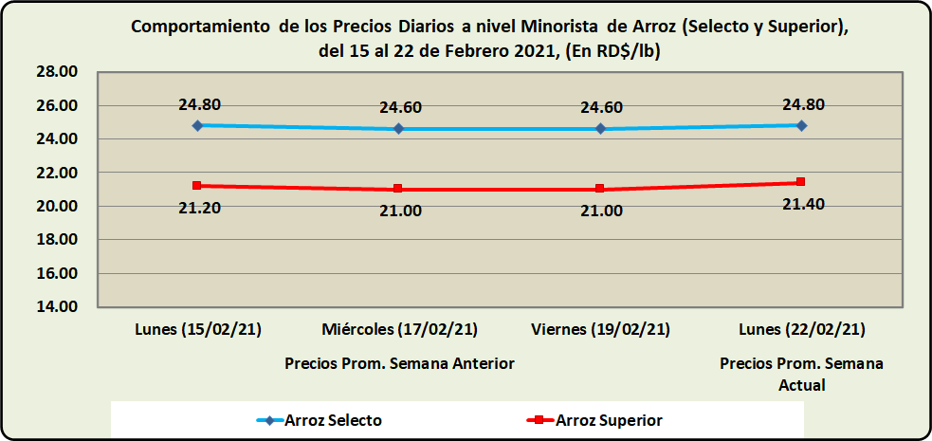

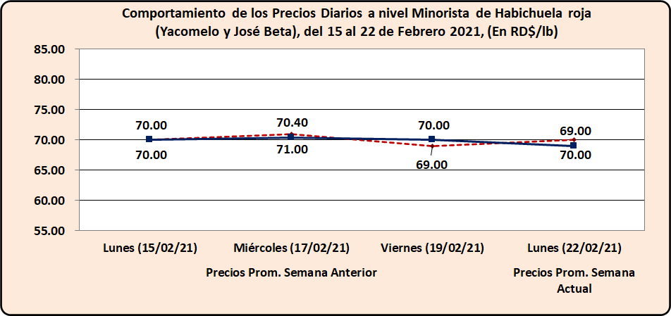

**Ajo (Importado y Criollo) Cebolla roja (Criolla e Importada)**

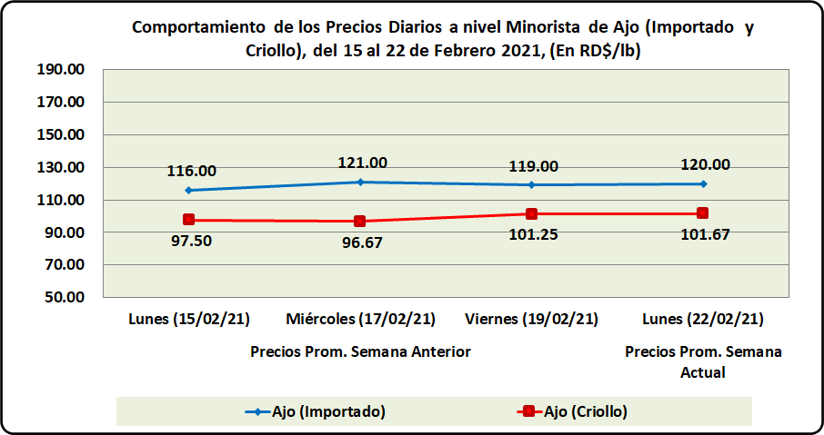

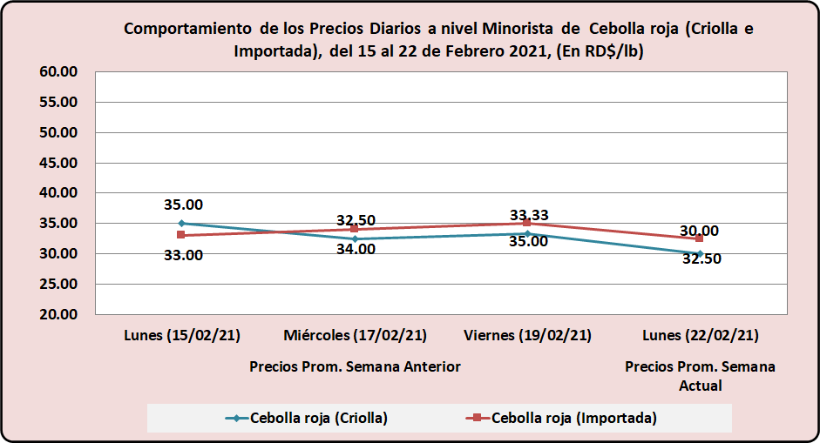

**Yuca Papa**

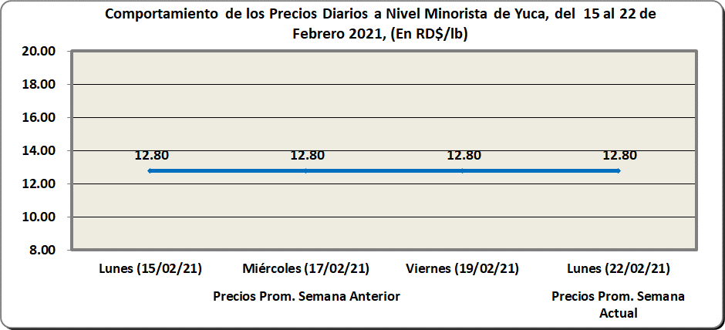

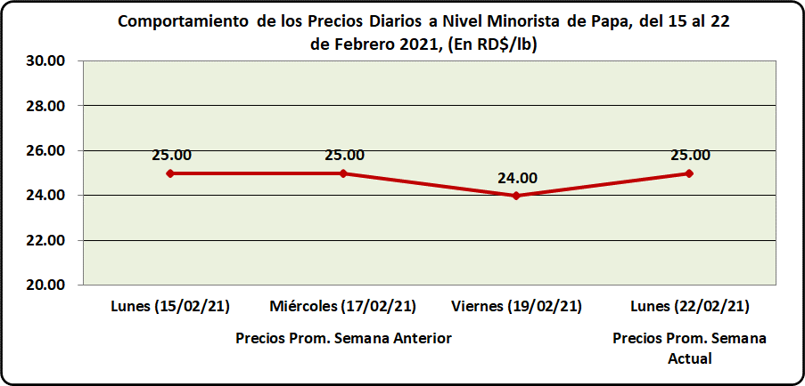

**Plátano (Barahona y Cibao) Plátano (FHIA-20)**

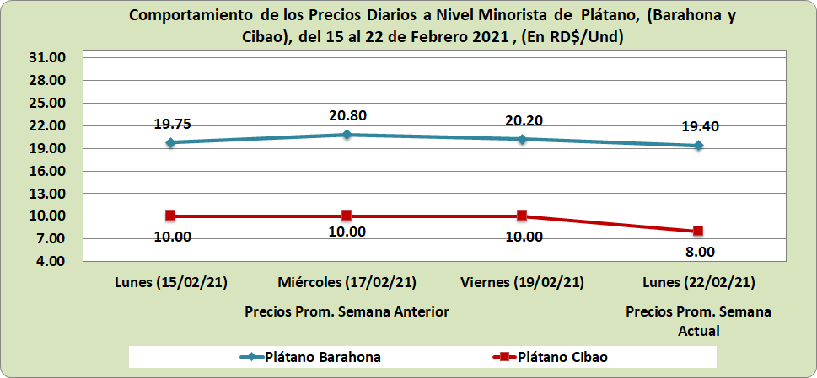

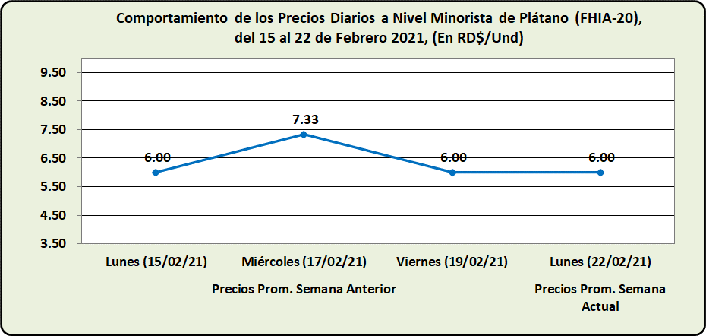

**Pollo (Vivo y Procesado) Huevos (Consumo)**

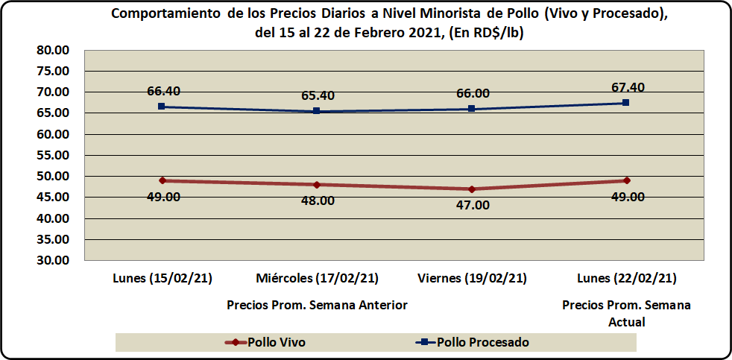

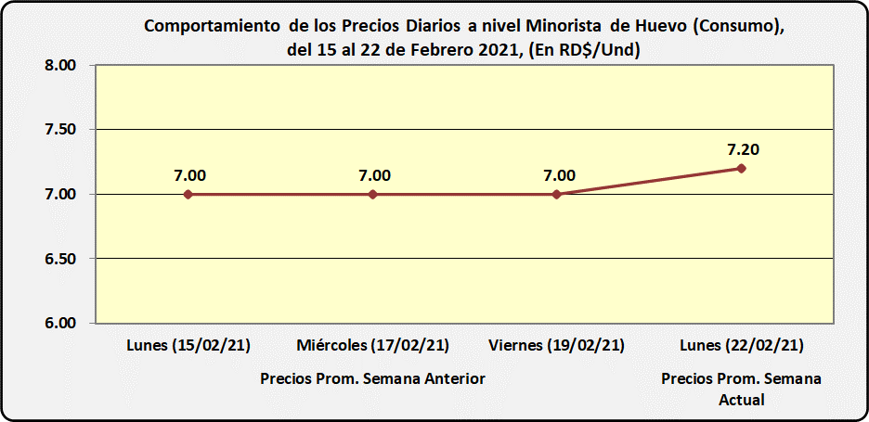

|  |  |  |  |  |  |
| --- | --- | --- | --- | --- | --- |
| **.** | |  |  |  |  |
| **\* Precio Moda: El precio de venta de mayor volumen del producto**  **US$ = RD$ 58.06 pesos. Banco Central de la República Dominicana** | |  |  |  |  |
|  |  |  |  |  |  |
| FUENTE: Mercado "Nuevo" de Santo Domingo. | |  |  |  |  |
| Ministerio de Agricultura. Elaborado en el Departamento de Economía Agropecuaria y Estadísticas, | | | |  |  |
| por la División de Captura y Análisis de Precios Agropecuarios, 2021 | |  |  |  |  |

 

|  |  |  |  |  |  |
| --- | --- | --- | --- | --- | --- |
| **\* Precio Moda: El precio de venta de mayor volumen del producto.** | |  |  |  |  |
| **1 US$ = RD$ 58.06 pesos. Banco Central de la República Dominicana** | |  |  |  |  |
|  |  |  |  |  |  |
| FUENTE: Mercado "Nuevo" de Santo Domingo. | |  |  |  |  |
| Ministerio de Agricultura. Elaborado en el Departamento de Economía Agropecuaria y Estadísticas, | | | |  |  |
| por la División de Captura y Análisis de Precios Agropecuarios, 2021 | |  |  |  |  |

 

|  |  |  |  |  |  |
| --- | --- | --- | --- | --- | --- |
| **\* Precio Moda: El precio de venta de mayor volumen del producto.** | |  |  |  |  |
| **1 US$ = RD$ 58.06 pesos. Banco Central de la República Dominicana** | |  |  |  |  |
|  |  |  |  |  |  |
| FUENTE: Mercado "Nuevo" de Santo Domingo. | |  |  |  |  |
| Ministerio de Agricultura. Elaborado en el Departamento de Economía Agropecuaria y Estadísticas, | | | |  |  |
| por la División de Captura y Análisis de Precios Agropecuarios, 2021 | |  |  |  |  |
|  |  |  |  |  |  |

 

|  |  |  |  |  |  |
| --- | --- | --- | --- | --- | --- |
| **\* Precio Moda: El precio de venta de mayor volumen del producto.** | |  |  |  |  |
| **1 US$ = RD$ 58.06 pesos. Banco Central de la República Dominicana** | |  |  |  |  |
|  |  |  |  |  |  |
| FUENTE: Mercado "Nuevo" de Santo Domingo. | |  |  |  |  |
| Ministerio de Agricultura. Elaborado en el Departamento de Economía Agropecuaria y Estadísticas, | | | |  |  |
| por la División de Captura y Análisis de Precios Agropecuarios, 2021 | |  |  |  |  |
|  |  |  |  |  |  |



 

 

 